HOJA TECNICA DEL PRODUCTO

MOLY DRY FILM
PELICULA DE MOLY SECA

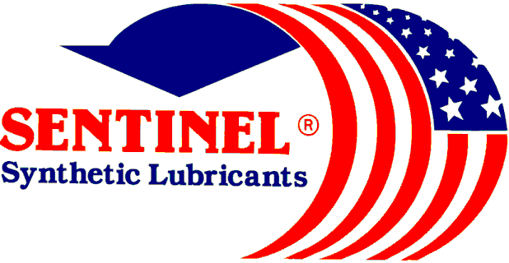

DESCRIPCION DEL PRODUCTO

El Moly Dry Film de Sentinel es un Bisulfuro de Molibdeno extra fino con pH controlado. Cumple con el MIL Spec no. 7866B-B. Esta diseñado para prevenir agarrotamiento, ralladuras, agujeros y también herrumbre y corrosión. Cuando es rociado sobre las superficies de metal y se bruñe, tiene la tendencia a platearse sobre la superficie del metal como un lubricante fino, seco, con una alta resistencia de película y una excelente lubricidad. Va a resistir ácidos, agua y solventes. No causará herrumbre ni corrosión, no se desprenderá o se lavará.

El Moly Dry Film de Sentinel está diseñado para ser usado en roscas, tornillos, etc…, en altas temperaturas, como un lubricante de montaje, sobre superficies deslizantes, sobre engranajes abiertos en ambientes contaminados como polvo, harina, algodón, papel, etc. Especialmente recomendado sobre los tornillos de ajuste en los marcos de telares y en los periodos de arranque.

CARACTERISTICAS TIPICAS

Producto MoS₂

Tamaño de Partícula Submicrónica
Contenido de Humedad Cero
Soporte de Película 400,00 P.S.I.
Rango de Temperatura °F Criogénico hasta 750 en aire 2000 en el vacio del espacio
Punto de Fusión °F 4370

Estructura Física Solido Lamelar

PIN # 12500

PARA ORDENAR O POR INFORMACION ADICIONAL

QUALITY WITHOUT QUESTIONS!

sentinel lubricants corp.
P.O. BOX 69-4240 Miami, Florida 33269-1240
15755 nw 15TH aVENUE MIAMI, FLORIDA 33169-5603
Ph.(305) 625-6400 (800)842-6400 FAX(305) 625-6565
WWW.SENTINELSYNTHETIC.COM

